РОССИЙСКИЙ УНИВЕРСИТЕТ ДРУЖБЫ НАРОДОВ
Факультет физико-математических и естественных наук
Кафедра прикладной информатики и теории вероятностей

ОТЧЕТ
по лабораторной работе № 6
дисциплина: Операционные системы

Студент: Чанкаева Татьяна Васильевна

Группа: НКНбд-01-20

МОСКВА
2021 г.
Цель лабораторной работы
Ознакомление с файловой системой Linux, её структурой, именами и содержанием каталогов. Приобретение практических навыков по применению команд для работы с файлами и каталогами, по управлению процессами (и работами), по проверке использования диска и обслуживанию файловой системы.

Ход лабораторной работы
- Выполнение примеров из первой части описания лабораторной работы.
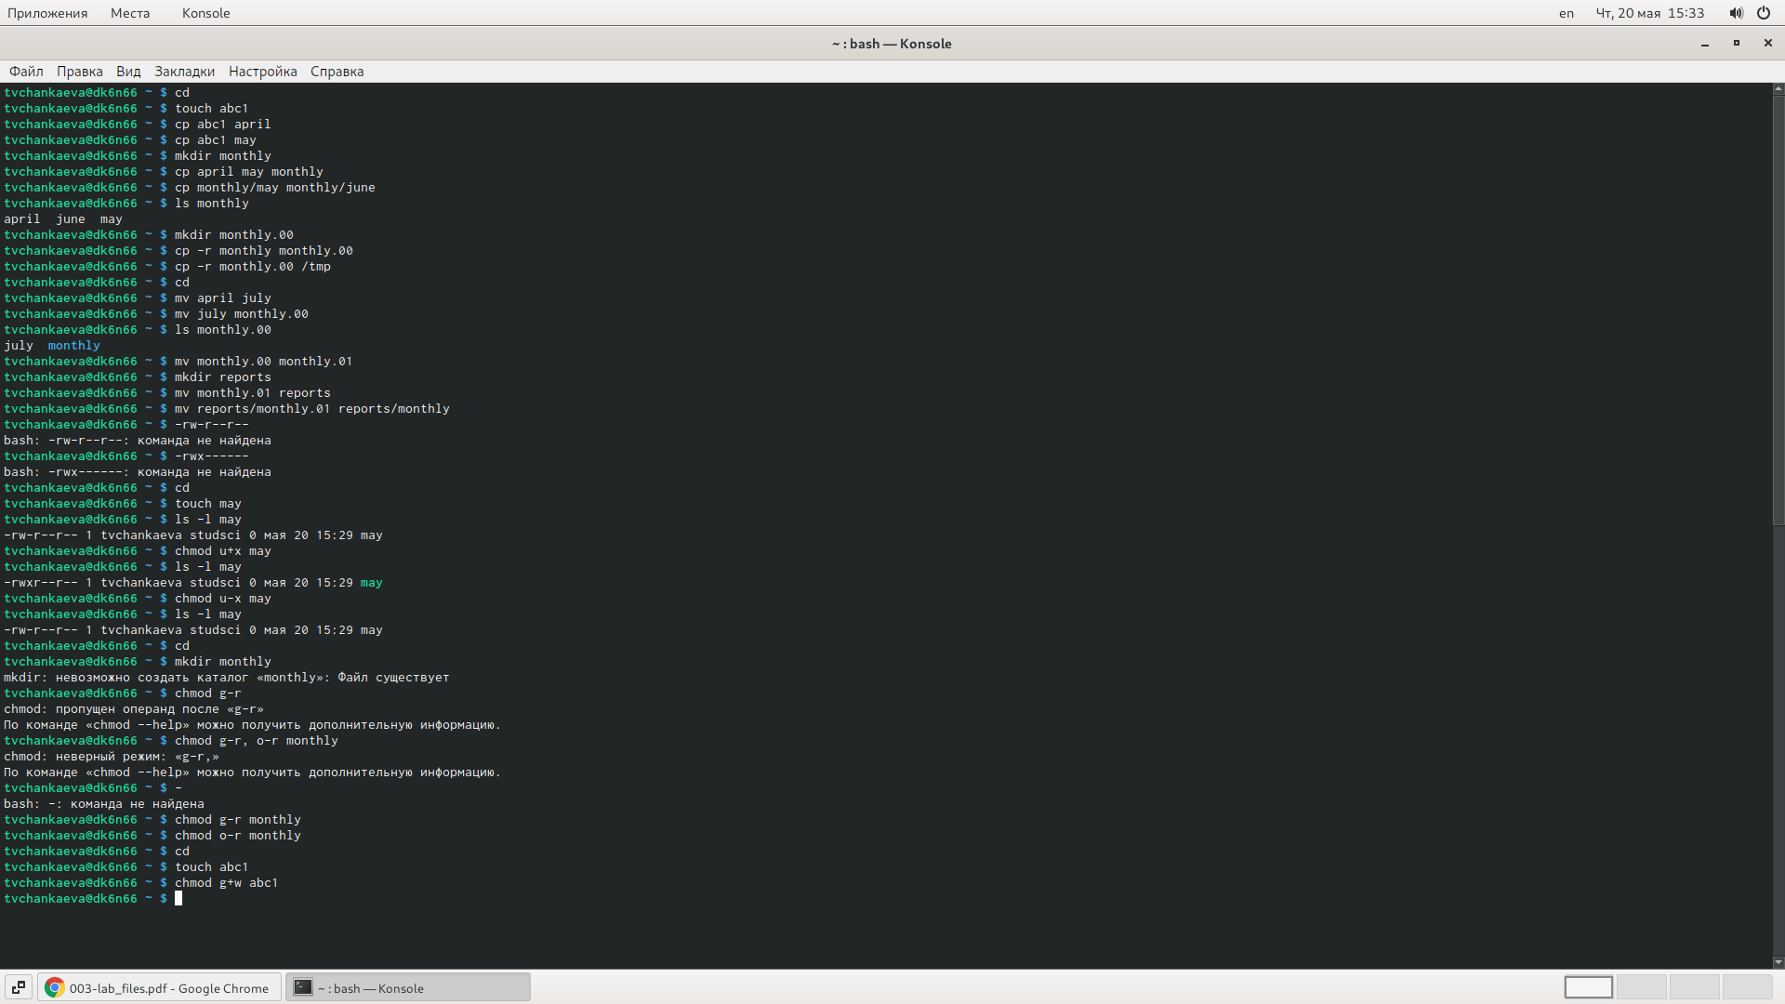
2. Команды копирования, перемещения, переименования.
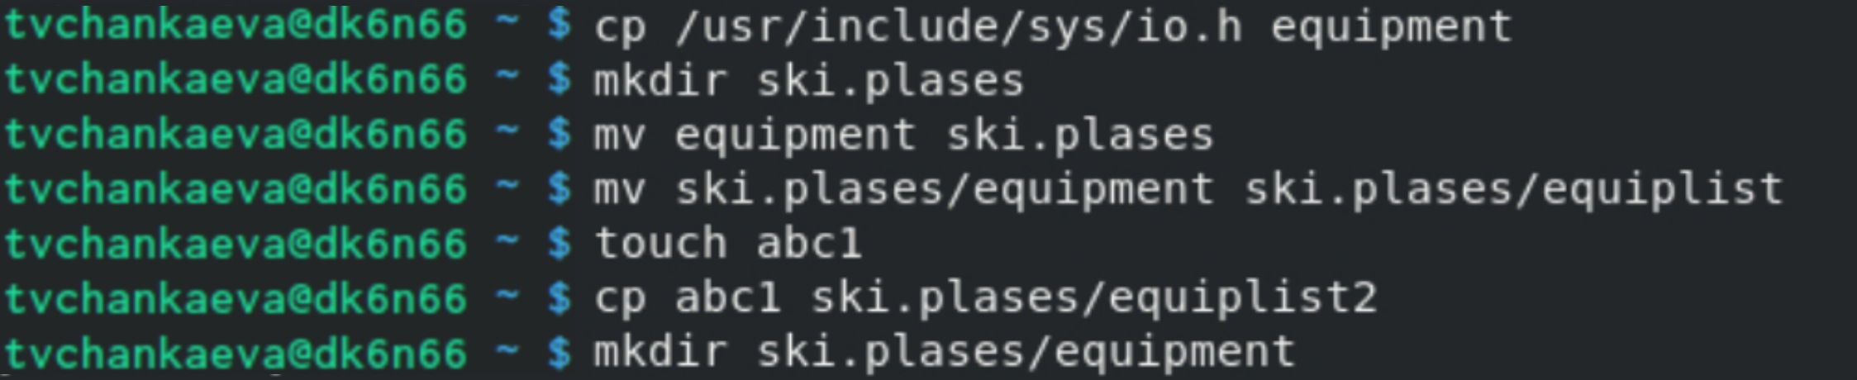
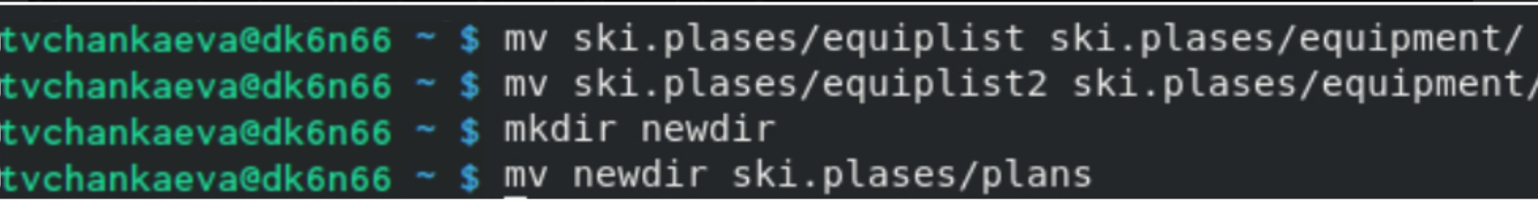

3. Опции, необходимые для присвоения выделенных прав доступа.
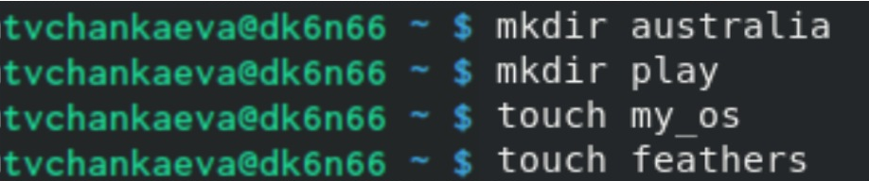
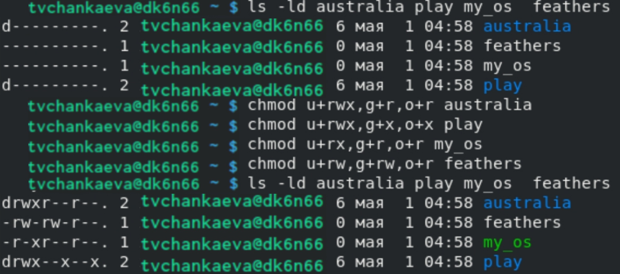

4. Выполнение пунктов, описанных в задании.
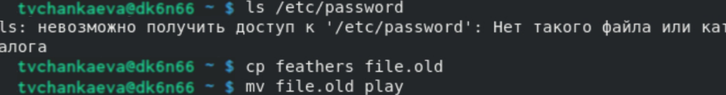
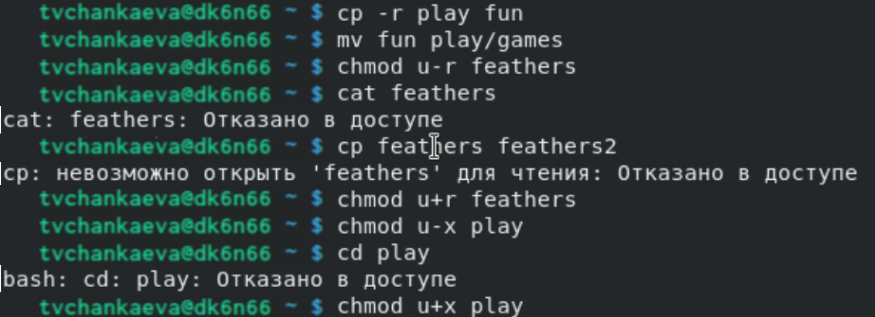

5. Краткая характеристика команд mount, fsck, mkfs, kill и примеры.
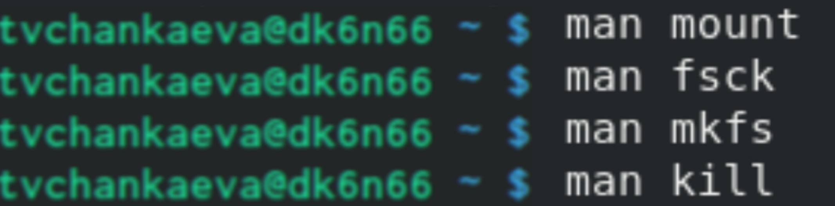
Команда mount – для подключения файловых систем и переносных накопителей.
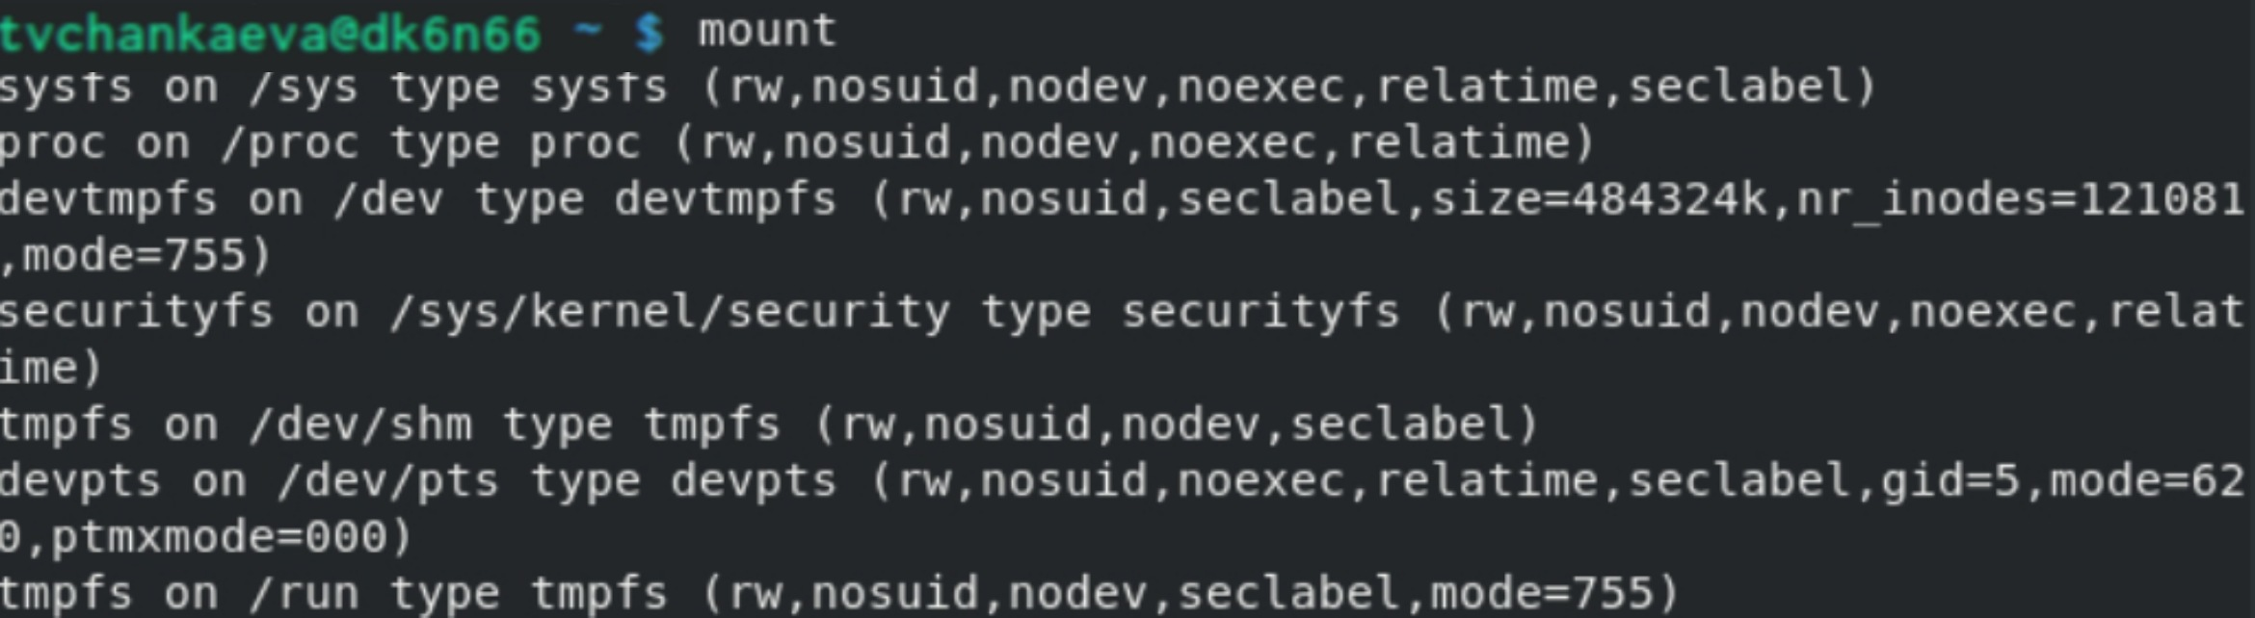
Команда fsck –для проверки и исправлений файловых систем Linux.
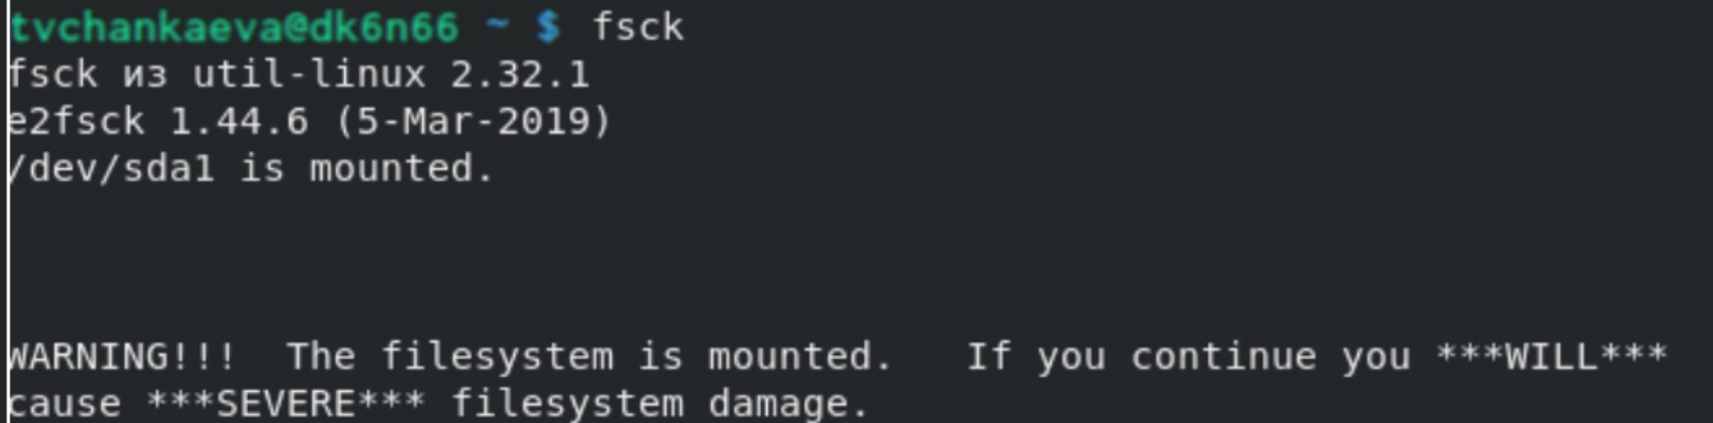
Команда mkfs – создание файловой системы Linux.
Команда kill – завершение процесса.
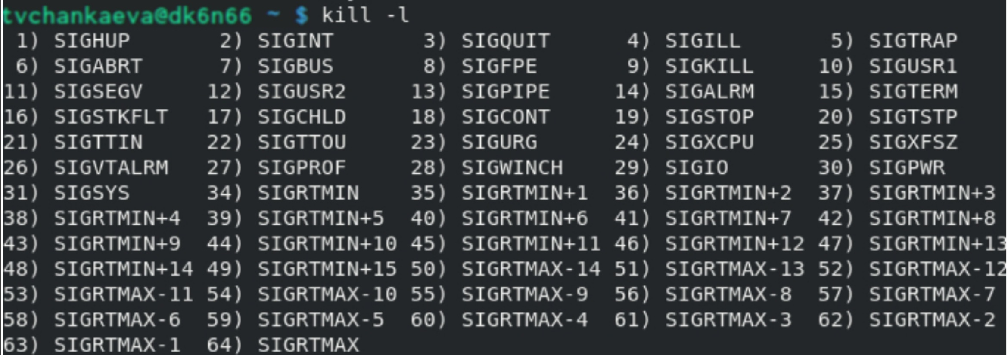
Вывод
В результате выполнения данной лабораторной работы, я ознакомилась с файловой системой Linux, её структурой, именами и содержанием каталогов. Приобрёла навыки по применению команд для работы с файлами и каталогами, по управлению процессами (и работами), по проверке использования диска и обслуживанию файловой системы.

Контрольные вопросы
- NTFS – основная файловая система семейства Windows NT.
TmpFS — это быстрая и эффективная файловая система в ОЗУ, а не на ПЗУ, как прочие ФС. Предназначена для временного хранения
файлов с оптимальным расходом памяти и скоростными характеристиками. Обычно используется при монтировании в каталог /tmp, в котором много постоянно меняющихся временных мелких файлов, поэтому может быть целесообразно размещать их в памяти.
Ext4 - журналируемая файловая система, используемая в ОС на ядре Linux. Основана на файловой системе Ext3, ноотличается тем, что в ней представлен механизм записи файлов в непрерывные участки блоков (екстенты), уменьшающий фрагментацию и повышающий производительность.
- /bin - основные программы, необходимые для работы в системе: командные оболочки shell, основные утилиты.
/boot - каталог, который содержит ядро системы— главную программу, загружающую и исполняющую все остальные.
/dev - каталог, в котором содержатся псевдофайлы устройств. с точки зрения linux все физические устройства, как главные, так и периферийные, представляют собой файлы особого типа, в которые система может записывать данные и из которых она может их считывать. пользователь не должен работать с этими файлами, поскольку запись неправильных данных в файл устройства может повредить устройство или хранящиеся на нём данные.
/etc - в этом каталоге содержатся системные конфигурационные файлы — текстовые файлы, которые считываются при загрузке системы и запуске программ и определяют их поведение. настройка и администрирование linux в конечном итоге сводится к редактированию этих файлов, даже если оно выполняется при помощи графических средств конфигурирования системы.
/home - в структуре файловой системы linux каждый пользователь имеет отдельный личный каталог для своих данных (т.н. домашний каталог), и все пользовательские каталоги выделены в отдельный общий каталог /home.
/mnt - каталоги для монтирования файловых систем сменных устройств и внешних файловых систем.
/proc - файловая система на виртуальном устройстве, её файлы содержат информацию о текущем состоянии системы.
/root - каталог администратора системы.
/sbin - системные утилиты.
/usr - программы и библиотеки, доступные пользователю.
/var - рабочие файлы программ, различные временные данные: очереди (письма на отправку, файлы на печать и др.), системные журналы (файлы, в которые записывается информация о происходящих в системе событиях).
/tmp - временные файлы.

3. Чтобы открыть доступ операционной системе к содержимому файловой системы, нужно применить команду mount.
4. Основные причины нарушения целостности файловой системы: аппаратный сбой, программные прерывания, человеческий фактор. Команда fsck производит исправление файловой системы.
5. Создать файловую систему linux, семейства ext можно с помощью команды mkfs.

6. Для просмотра небольших файлов удобно пользоваться командой cat. Для просмотра больших файлов необходимо использовать команду less.
7. Копирование файлов и каталогов осуществляется при помощи команды cp.
8. Команды mv и mvdir предназначены для перемещения и переименования файлов и каталогов.
9. Права доступа определяют, кто и что может делать с содержимым файла. Существуют три группы прав доступа: для владельца файла, для членов группы, для всех остальных. Для изменения прав доступа к файлу или каталогу используется команда chmod. Права доступа к файлу может поменять только владелец или администратор.

